Mythe de Pyrame et Thisbé

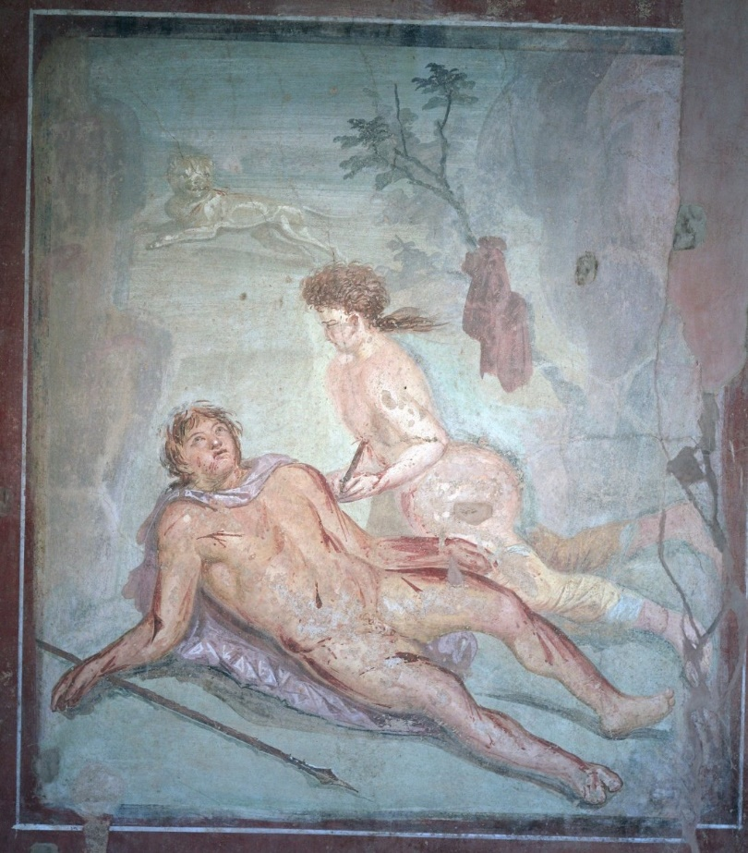
Pyrame et Thisbé sont deux jeunes Babyloniens. Ils projettent de se retrouver une nuit en dehors de la ville, sous un murier blanc. Thisbé arrive la première, mais la vue d'une lionne à la gueule ensanglantée la fait fuir ; son voile lui échappe et il est déchiré par la lionne qui le souille de sang. Lorsque Pyrame arrive, il découvre le voile et les empreintes du fauve : croyant que Thisbé en a été victime, il se suicide, son sang éclaboussant les mûres blanches. Thisbé, revenant près du mûrier, découvre le corps de son amant et préfère se suicider à sa suite.

Ce récit légendaire est décrit dans Les Métamorphoses d’Ovide, pour la 1ère fois.

Cette fresque a été peinte par Lucius, un peintre à Pompéi, entre -100 et -79, puis exposée dans la maison d’Octavius Quartio, ou Loreius Tiburtinus, à Pompéi, et qui a été préservée de l’éruption du Vésuve à Pompéi en 79.

Ce récit a aussi inspiré Roméo et Juliette, de Shakespeare, et a été utilisé pour une pièce de théâtre, une tragédie en 5 actes, Les Amours Tragiques de Pyrame et Thisbé, de Théophile de Viau, en 1621.

